**做好普法宣传 创新普法新局面**

谢树立，男，1967年8月6日出生，大学专科学历。1984年10月至1989年在南京八三四五四部队服役，期间于1985年3月至1986年3月入南京军区新闻教导队学习；1992年至1997年在安徽省房地产综合开发公司界首市分公司工作，仼办公室主任、副经理；1997年7月至今在界首市住建局工作，先后任工会秘书，宣传教育室、文明创建办、双拥办主任，机关党委委员。参加工作以来，热爱新闻宣传工作，约有3000余篇新闻及文学作品被国家、省、市报刊采用，多次获奖，先后被全国10多家新闻媒体聘用特约记者、特约通讯员。

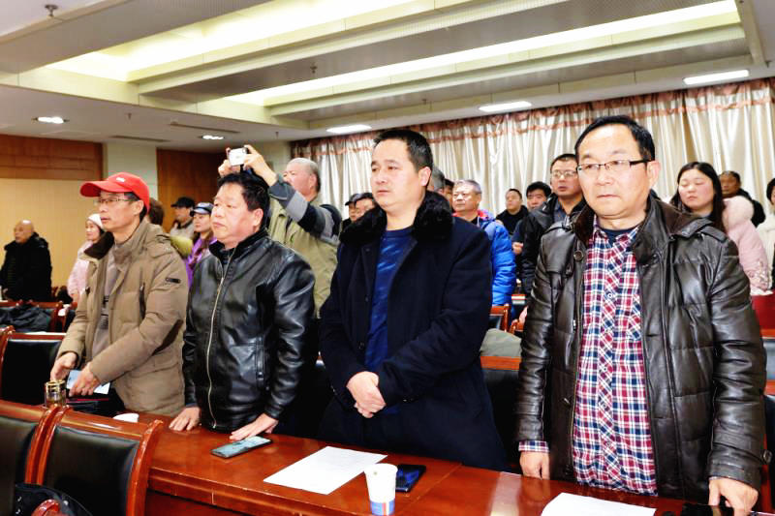

谢树立是界首市住建局的一名老同志，工作中，他爱岗敬业、踏实肯干，撰写的《界首市住建局“七五”普法在路上》、《九牛爬坡、个个出力》等普法题材的新闻通讯多次被《中国建设报》、《安徽法制报》、《阜阳日报》等媒体刊登，为“七五”普法任劳任怨义务奉献，为界首住建局赢得了荣誉。

在开展普法宣传工作的过程中，谢树立同志勤勤恳恳、任劳任怨。这几年每当“六一”前夕，他都要同大家一起到田营镇中心学校开展普法宣传活动。每逢市里有普法宣传活动或宣传任务，他得知后主动向领导请求承担这一任务。为了解田营中心校学生的法律需求，使普法宣传活动更加生动丰富、更具针对性，他多次与同事到学校进行调研，向老师和同学们了解当前他们最常遇见的法律问题，并加班加点制定计划、方案，征求学校老师的意见，然后向局领导汇报开展活动。几年来开展的以“普法过六一，法律入童心” 、“大手牵小手、情系留守儿童”为主题的普法宣传活动得到了老师和同学们的一致好评，收到良好的普法效果。

每年开展“12·4”国家宪法日活动前，谢树立接到通知都是二话不说，承担起了宣传内容制定到拍照和布置会场的工作任务。宪法日活动当天，他总是冒着寒风早早来到活动现场，布置场地、协助参与人员寻找各自位置、有序参与、寻找最佳视角拍摄活动照片，忙前忙后。为保证信息的时效性，回到单位，他顾不得休息，第一时间整理了活动照片，为扩大活动效果做出积极贡献。

谢树立始终坚持一个理，那就是干事业就是要有作为，就是要创新，要做好一项工作，就必须要动脑筋、勤思考，一门心思放在自己的事业上。为了提高普法宣传工作的知晓率和公信力，使群众真正了解到普法宣传工作，真正做到守法、学法、懂法、用法，他在工作中不断总结经验，力求创新，多次在各类媒体上发表信息和文章30多篇。同时，他坚持多年如一日，同法规股人员到工地、到企业、到小区开展普法宣传活动，认真解答不同对象人群对法治的疑惑，巧解心中的疙瘩，进一步增强了职工群众的法制观念，提升了农民工依法维权的意识。

5年来，谢树立同志把维护一方平安稳定、推进法治建设为己任，认真履行普法宣传工作职责。他积极联络上情下达，组织开展法治宣传教育，以“法治讲座”、“法律进工地”、“普法汇演”等形式开展法治十进活动，普及法律知识，并深入宣传扫黑除恶、秸秆禁烧、禁毒、反邪教等相关法律知识。并积极参与开展矛盾纠纷排查调处工作，营造出了良好的法治宣传氛围。

“七五”普法圆满收官，“八五”普法任重道远。为进一步加强普法宣传工作，提高普法实效，对“八五”普法规划提出三点设想：

**一是认识重要性，增强认知感。**进一步认识“八五”普法工作的重要性、长期性和艰巨性，加快推进“以案释法” 制度、“普法大数据”评价体系，深入开展宪法、民法典等法律体系宣传教育，不断提高运用法治思维和法治方式推动发展、化解矛盾、维护稳定的能力；严格落实“谁执法、谁普法”的普法责任制和“谁主管谁普法、谁用工谁负责”的原则，在执法过程和行政行为中开展实时普法、精准普法，直接面向行政相对人和利害关系人释法说理，向群众弘扬法治精神，提高法治宣传教育的针对性和实用性，切实增强人民群众对法治实践的感受和认知；建立一支兼顾业务能力和法律素养的一线执法队伍，不断提高政府公信力和执行力。

**二是普法形式新，提高针对性。**进一步创新普法形式。充分运用各种媒体渠道，通过开辟法治宣传专栏、播放法治宣传视频等形式，把单向式的灌输过程变为互动式的融合过程。将普法教育与法律服务、法律援助进一步结合，在开展法律服务、法律援助中，结合调解个案、援助实例，有针对性地宣传相关法律法规，通过生动的案例宣传来提高群众学法积极性；进一步提高普法针对性。根据“八五”普法确定的重点对象，进一步加强领导干部和公务员等重点对象的普法工作，不断提高运用法治思维和法治方式解决问题的意识和能力。围绕群众普遍关心的难点问题和热点事件开展普法，如征地拆迁、物业管理、环境保护等开展普法，真正做到“群众需要什么，我就宣讲什么”，帮助群众解决疑难问题。

**三是部门要联动，机制要完善。**进一步加强部门联动。充分整合住建部门普法宣传资源，整体谋划、上下联动，共同推进全普法宣传活动。各普法责任主体切实承担起普法责任，健全法治机构，落实人员力量，做到分工合作、步调一致，真正形成大普法工作格局；进一步完善考核机制，加快推进“普法大数据”、“法治指数”等工作，探索引入第三方评估机制，将依法行政情况、干部职工守法情况等刚性指标纳入实效考核，更加真实地反映普法工作开展情况，切实起到考核奖惩指挥棒的作用；进一步加大资金投入，加大普法经费保障，真正建立普法经费动态增长机制，适应普法宣传工作长远发展。